Dzień dobry! Zapraszam wszystkich do pracy.
Funkcjonowanie osobiste i społeczne 07.04.2021
M.Juryś-Stec
- Zajęcia wstępne. Przygotowujemy kalendarz i wskazujemy na nim aktualną datę. Odczytujemy nazwę miesiąca oraz dnia. Bardzo proszę Rodziców, aby odciąć 4 linijki z kartek z liniaturą, a uczniowie zapisują aktualną datę i wklejają do zeszytu:
JASŁO, KWIECIEŃ 7 ŚRODA
(IMIĘ I NAZWISKO)……………………….(literami pisanymi według wzoru w zeszycie)
Kuba Ch. Zapisuje po śladzie.
Pamiętamy o zachowaniu odstępu pomiędzy wyrazami.

Kuba S. (pracuje na karcie z zapisanym imieniem )
Wyklej po śladzie, skrawkami kolorowej bibuły litery swojego imienia.
- Nadeszła już wiosna i przyroda budzi się do życia. Dzisiaj porozmawiajmy o wiosennej łące. Na początek proszę skopiować do przeglądarki internetowej poniższy link. https://www.youtube.com/watch?v=LKLf5EN1Ff4
Obejrzyj uważnie film, który przedstawia życie roślin i zwierząt na łące. Porozmawiaj z rodzicami na temat filmu.
Odpowiedz na pytanie: Jakie owady można spotkać na łące?,
Jakie rośliny rosną na łące?
- Wykonaj kartę pracy str. 22.
Napisz po śladzie wyraz ŁĄKA . Wytnij elementy układanki i ułóż obrazek przedstawiający łąkę.
Kuba S. (karta pracy strona 14) Proszę, przyjrzyj się ilustracji, powiedz co na niej widzisz? Teraz przetnij kartę na pół, a następnie połącz obie połowy.
- Przeczytaj lub posłuchaj uważnie wiersza.
Wiosenna łąka
Miły jest poranek na zielonej łące,
Gdy w kropelkach rosy kąpią się zające.
Mrówki zaczynają biegi pośród trawy,
A biedronka żuczka prosi do zabawy.
Do słonka wesoło mrugają stokrotki,
Bąk leci do bąka na wiosenne plotki.
W berka fruwanego bawią się motyle…
Zatrzymaj ten obraz choć na jedną chwilę.
Powiedz, co dzieje się na wiosennej łące? Jakie rośliny i zwierzęta można tam spotkać?
Napisz na kartce w linie nazwy zwierząt i roślin, które pojawiły się w wierszu. Wklej do zeszytu.
- Wykonaj kartę pracy str. 27. Uważnie przyjrzyj się obrazkom. Dopasuj obrazki do ich cieni.

Kuba S.(karta pracy str.19) Proszę przeciąć obrazki wzdłuż przerywanych linii. Kuba dobiera połówki motyli i przykleja.

- Wykonaj kartę pracy Słoneczko z figur geometrycznych. Dokładnie wytnij elementy słońca i ułóż wg wzoru. Wklej do zeszytu.

Kuba S. (karty pracy str. 21-24) Proszę o wycięcie małych obrazków ze str. 21 . Kuba dopasowuje obrazki do kart str.22-24 i przykleja według wzoru.

- Zadania matematyczne. Wykonaj zadania na karcie pracy – Danuta Klimkiewicz str.15. Dodając i odejmując wykonuj zadania przy pomocy liczydła, patyczków lub palców.

Kuba S. Proszę przygotować 5 par skarpet. Skarpety rozdzielamy pojedynczo. Zadaniem Kuby jest połączyć skarpety w pary.

Zajęcia rozwijające komunikowanie się
M. Juryś-Stec
1. Zajęcia wstępne. Przedstawiamy się.
Dzieci podają (ustnie) swoje dane personalne wg wzoru.
Nazywam się………. Mieszkam……….Chodzę do Szkoły Podstawowej Nr 5 w Jaśle.
- Pory roku karta pracy str. 24. Obejrzyj ilustracje i zastanów się, czym różnią się pory roku?, która pora roku podoba Ci się najbardziej?
Zaznacz, która pora kojarzy się z kolorem białym? Ułóż z rozsypanki nazwę najcieplejszej pory roku.
Kuba S. Przyjrzyj się ilustracji. Wskaż na ilustracji wiosnę, lato, jesień, zimę. Nazwij elementy ilustracji np. Wiosna-ptaki, zające, jajka…Powiedz lub wskaż ulubioną porę roku.
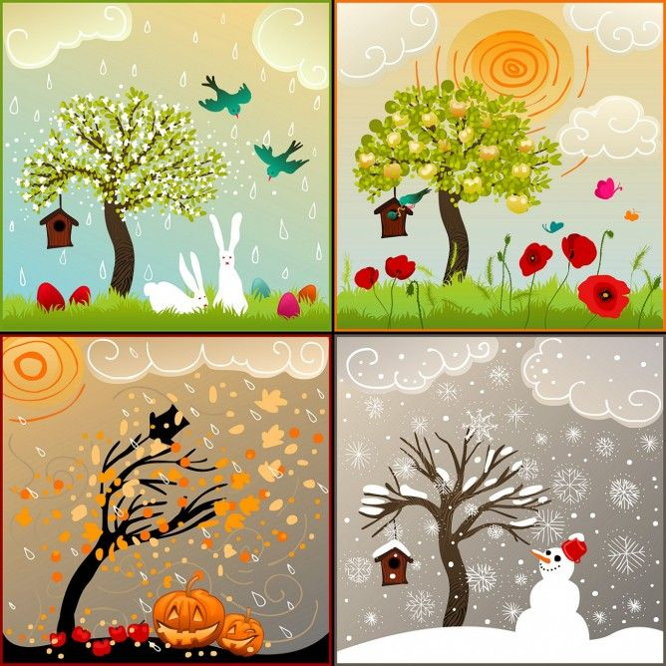

- Porozumiewamy się gestami. Zapraszam dzieci do wspólnej zabawy z rodzicami .Poniższy link to odnośnik do propozycji ciekawych zabaw twórczych.

https://www.youtube.com/watch?v=K4KMLoQC3gE

- Wykonaj kartę pracy str. 48 i 49. Zaprezentuj gesty przedstawione na ilustracjach, co one oznaczają, o czym nam mówią?

Kuba S. Naśladuj poszczególne gesty przedstawione na ilustracji. W jakich sytuacjach używamy tych gestów.
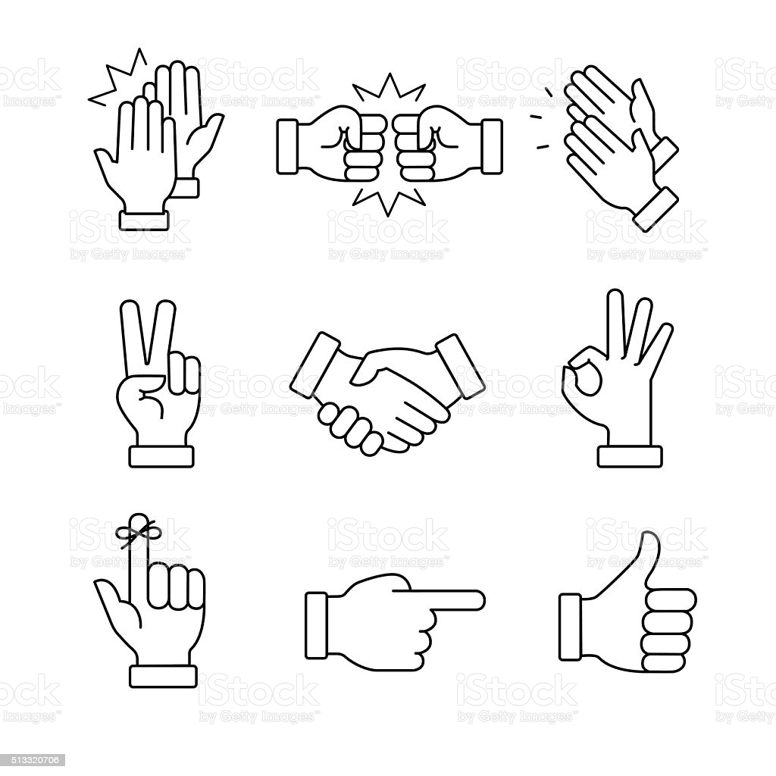

Przyjrzyj się ikonom emocji. Stań przed lustrem i naśladuj przedstawione emocje. Wyklej kolorowym papierem ikony emocji.

Plastyka
M.Juryś-Stec

Wiosenna łąka
Proponuję Wam wykonanie pracy, która wniesie trochę koloru do Waszych pokoi.
Możecie wykorzystać propozycję pracy przedstawioną w filmiku.

https://www.youtube.com/watch?v=q_gx6c-UNz0

Możecie też wykonać kolorowe tło przy pomocy nitki. Przygotuj kilka grubszych nitek długości 20cm, kolorowe farby : zieloną, żółtą, niebieską, różową, kartkę papieru. Zamaczaj nitki w farbach i maluj nimi po kartce, aż będzie kolorowa. Doklej różne obrazki przedstawiające zwierzęta i rośliny występujące na łące.
Powodzenia

Muzyka
Temat : Zgadywanki muzyczne – liczenie instrumentów.
